致敬了不起的她：不是什么三七女生节，就是三八劳动妇女节！
原创 Nia 盏灯厦一人

2021-03-07

不问年龄和出身，每一位努力的女性都一样美丽，每一位了不起的妇女都值得我们致敬！

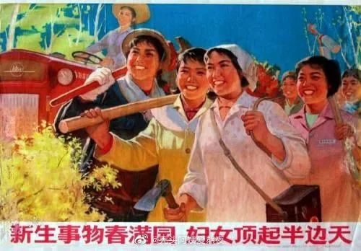

Women's Day
国际妇女节

20世纪初，一系列欧美大陆的女性运动共同促成了现今“三八”国际妇女节的诞生。

1909年，美国社会党人将2月28日定为全国妇女日
1910年，第二国际哥本哈根会议上以克拉拉·蔡特金为首的来自17个国家的100余名妇女代表筹划设立国际妇女节，但未规定确切的日期
1911年3月19日，奥地利、丹麦、德国和瑞士等国有超过100万妇女集会庆祝国际妇女节
1913年2月的最后一个周日，俄罗斯妇女以示威游行的方式庆祝了她们的国际妇女节
1914年3月8日，欧洲多国妇女举行反战示威游行
1917年3月8日，为纪念在一战中丧生的近200万俄罗斯妇女，俄罗斯妇女举行罢工，拉开了“二月革命”的序幕，4天后，沙皇被迫退位，临时政府宣布赋予妇女选举权

无数的集会游行示威下，是千千万万女性被不平等对待的残忍现实。今日女性所取得的权利并不是从天而降的，而是一代代的女性通过抗争而取得的，三月八日这一天，更是多少汗水与鲜血换来的纪念。

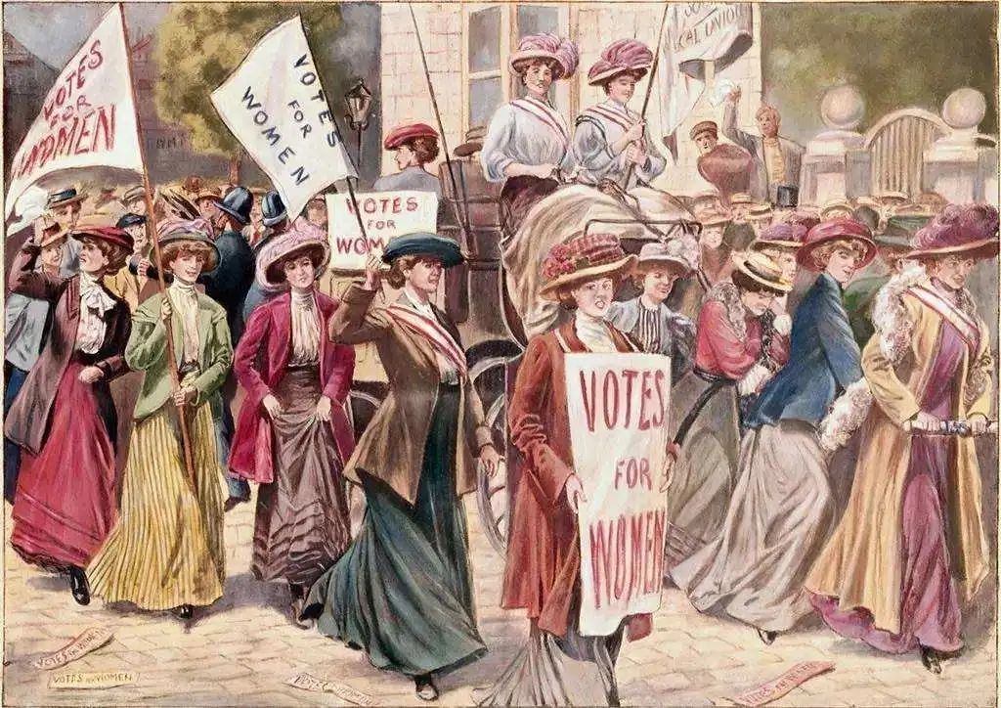

这是一个为庆祝妇女在经济、政治和社会等领域作出的重要贡献和取得的巨大成就而设立的节日。但近年来随着女生节的兴起，人们片面认为比起“年老色衰”的妇女，女生则更加年轻漂亮的思想和商家谈“女生”或“美女”对促进消费的实现都不免体现了男性视角下以性资本价值对女性价值的衡量，和消费主义对女权主义的变相取代。从高校女生节的种种“特权”，如男生送女生“爱心早餐”、示爱横幅、集体喊楼来看，基本上都是男性主导的活动，更不用说有些横幅对物化女性的宣传甚至到了可称为性骚扰的地步。这些看似“温暖人心”的活动让一部分女性自以为享受到了“性别红利”，殊不知这些“庆祝形式”实际上是在性别歧视依旧存在的今天，对妇女追求自身权益的三八节的一种背叛。

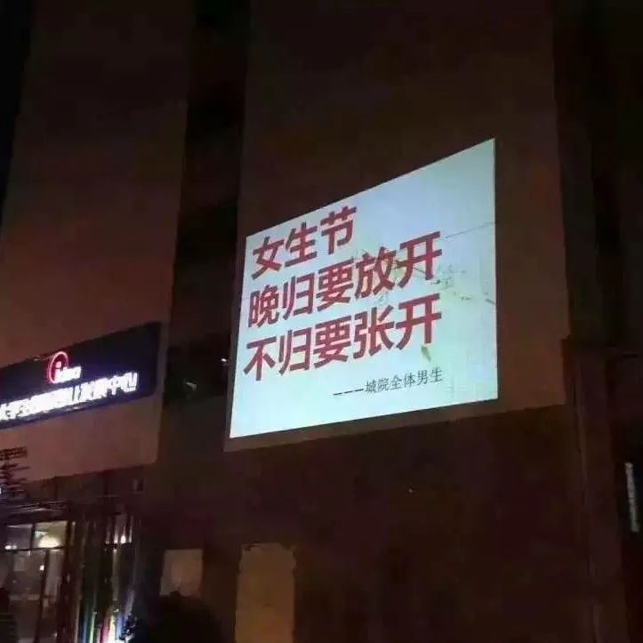
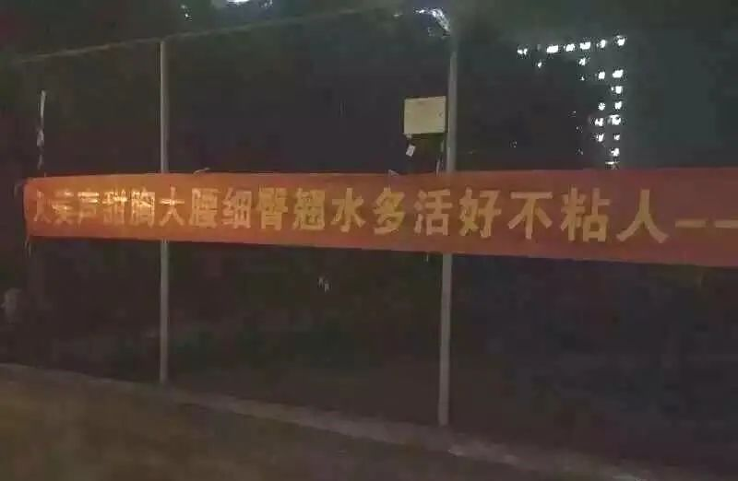

女生节的本身不是一个问题。我国传统节日乞巧节，又叫女儿节。在古代这一天，女孩子们拜月祈求更加灵巧的双手，还可以把自己绣的最拿手的荷包送给心上人。这是赞扬女性劳动技能，大胆追求爱情和人生幸福的节日。除此之外其他国家也有女生的节日，瑞典的“女孩节”这一天，女孩子们要为其他孩子们做好事。德国的4月22日“女生节”旨在呼唤社会及企业负责人关注青年女工的学习、就业及生存状况。

女生节的问题实际上在于，吹捧鼓动它的人把女性分为中老年“妇女”和年轻“女生”，即异性恋男性视角中没有性魅力的女性和有性吸引力的女性。并且把“男生关爱女生”作为其主旨，让女生们在男性的各种糖衣炮弹和蝇头小利中被强制展现“缺爱”。更在于它无视了对女性本身美好品质的赞扬和女性对权益的追求，反而一股脑儿地强调父权世界观下女性相比于男性的 “娇柔”等性别成见。

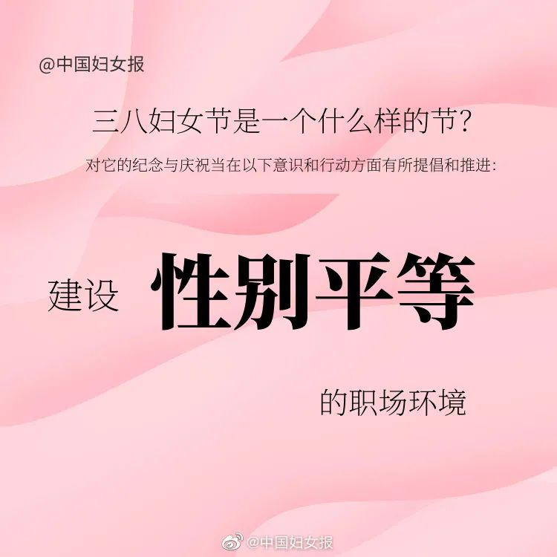
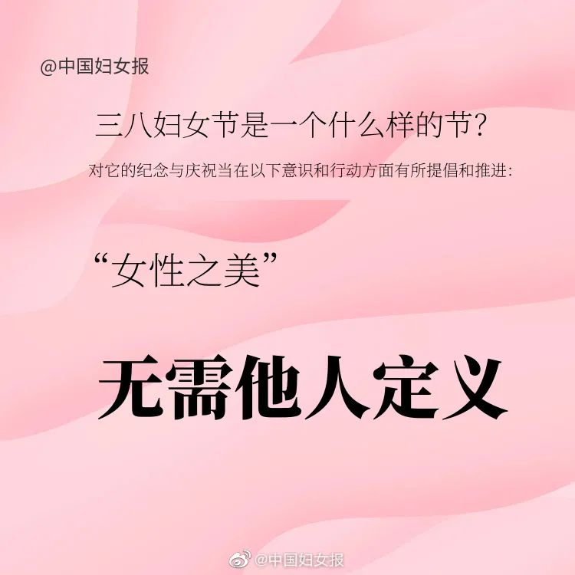
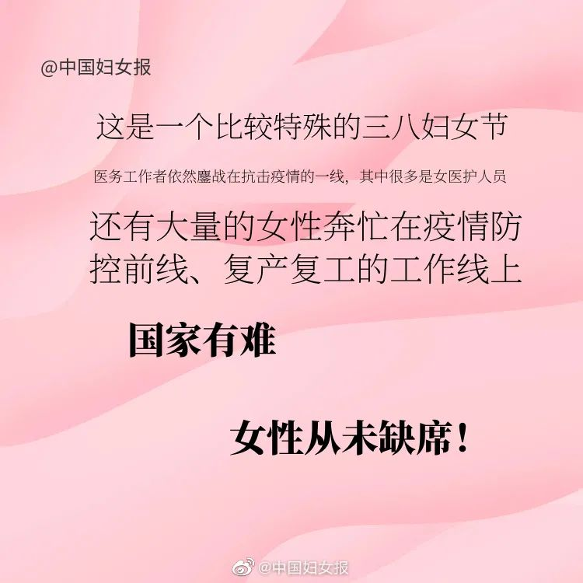
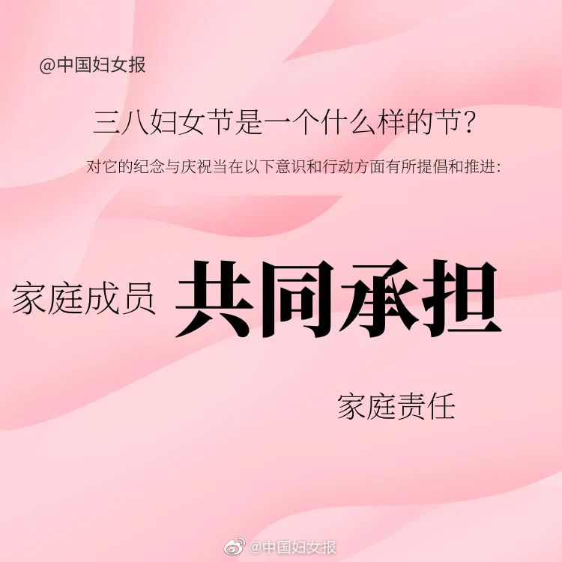
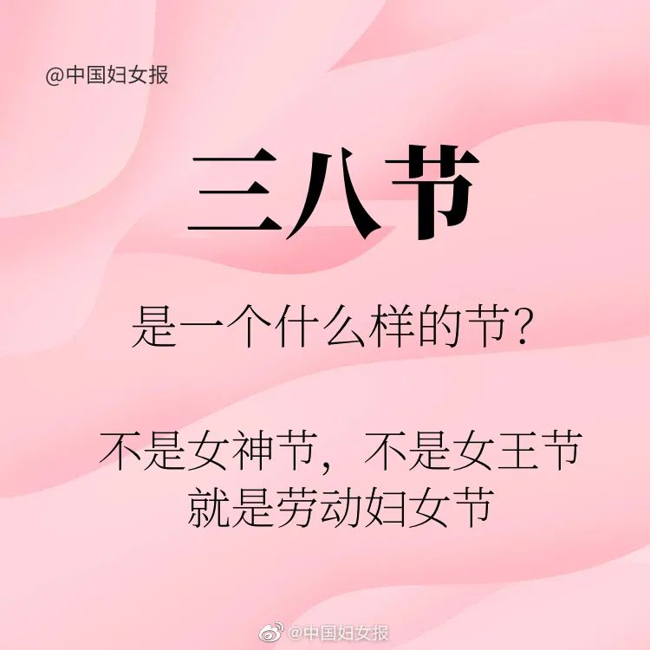
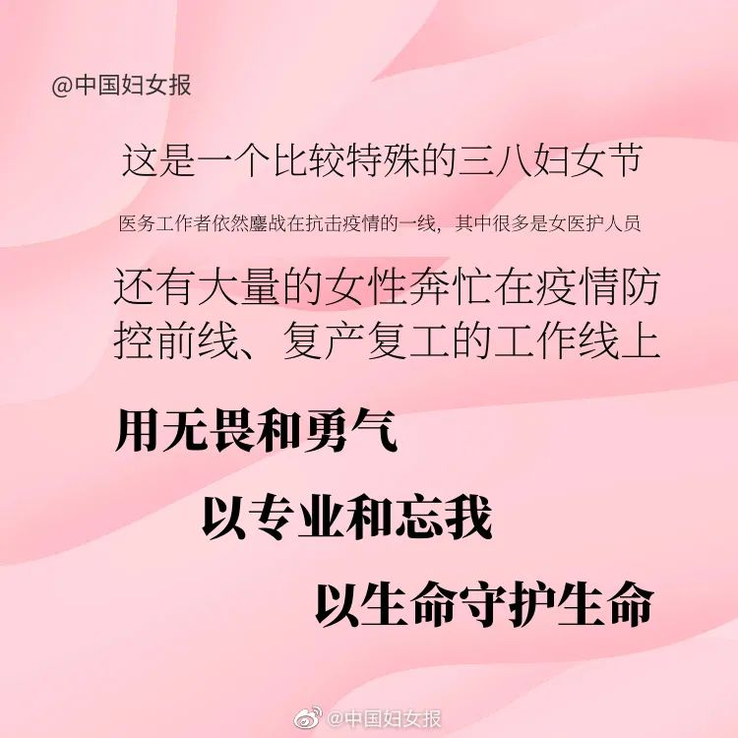
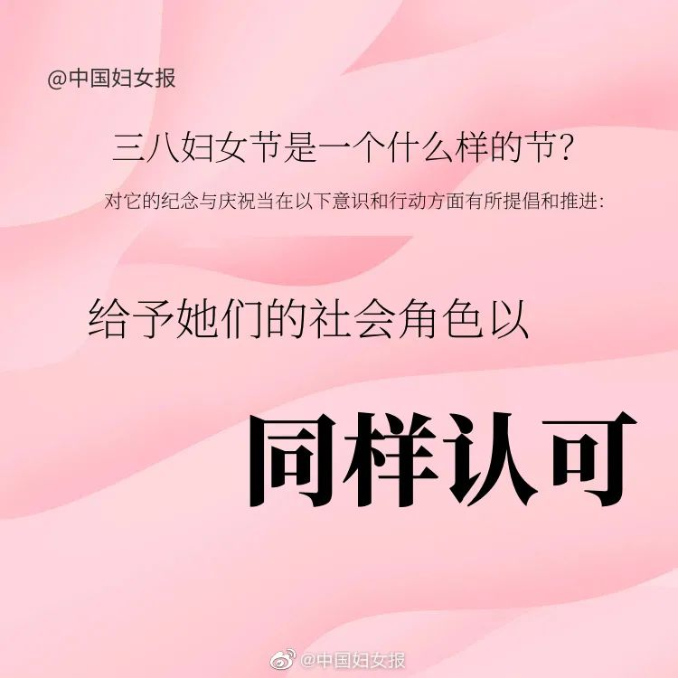
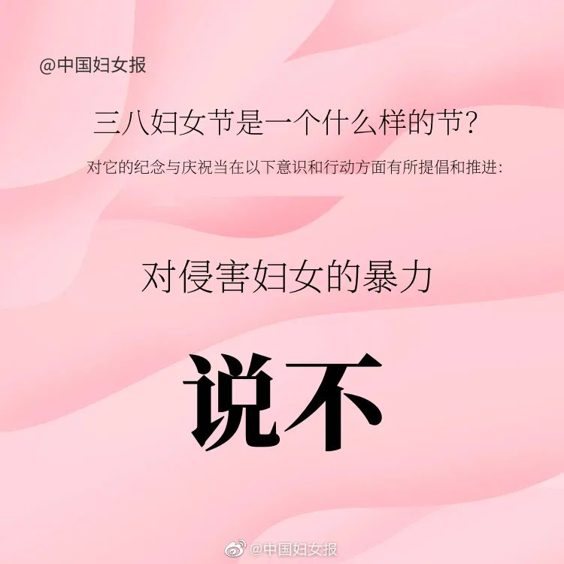
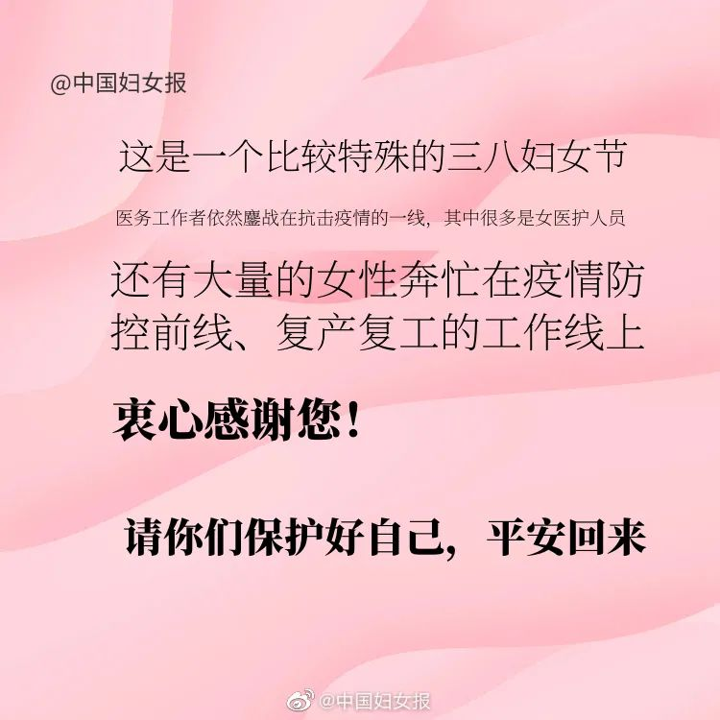

妇女，在官方辞典中其定义是成年女子的通称，不单纯指已婚妇女，在司法解释中定义14岁以上的女性称为妇女。女者，指未婚女子。妇者，指已婚女子，故妇女泛指女性。
（来源：【妇女节】【妇女】百度百科词条）

“穿上防护服，我就不是孩子了”，2000年出生的赴湖北一线抗疫女护士刘家怡这样说道。
“燃灯校长”张桂梅拿命办学，用24年让1600多名山区女孩逆天改命。
抛开年龄成见，她们都是了不起的女性，都作为妇女在为社会做出贡献。三八妇女节的设立，是为纪念所有女性可以获得平等自由的权力，不问年龄和出身，每一位努力的女性都一样美丽，每一位了不起的妇女都值得我们致敬！

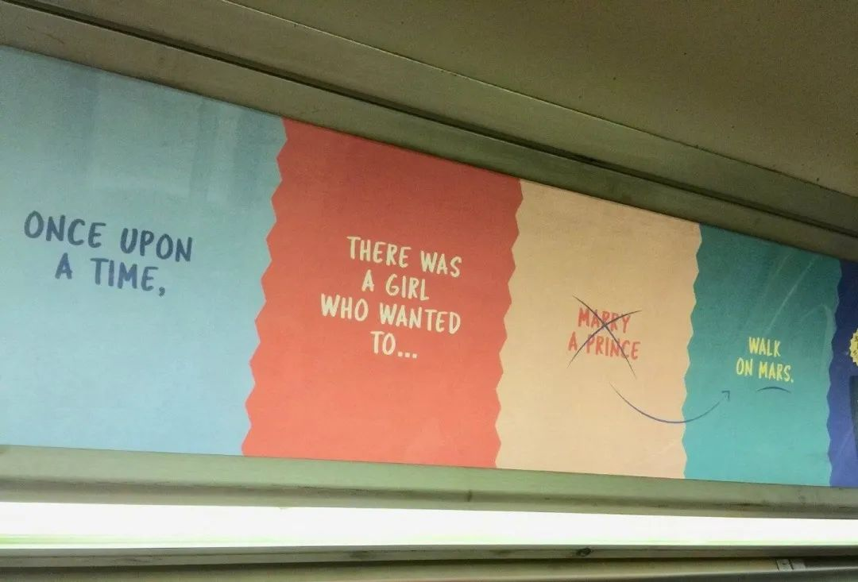

Nia | 文字
互联网 | 图片
Nia | 排版

“盏灯厦一人”小组成立于2019年10月06日，是原「厦大盏灯」的延续，也是厦门各大高校平权小组的结晶。我们致力于联合厦门及周边高校学子，增强自我认同，传播平权理念和普及科学防艾知识。这里是多元一体的平台，更是性少数群体及友好人士遮风避雨的家。
灯盏虽小，盈盈星光亦可驱散黑暗💡


We are "Gender Amoiensis”, a union of the sexual minority communities in the universities of Xiamen. Since our founding in October 2019, we have been committed to equal rights for LGBTQIA community and HIV/AIDS awareness campaign. Wish we can provide you a shelter from the storm.
Even a faint glimmer lights the darkness.💡



关注我们｜加入我们

